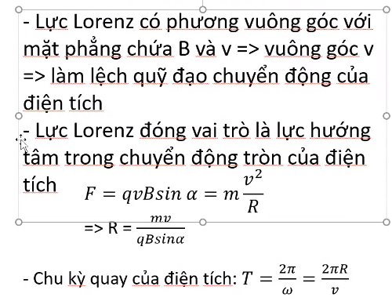

Bài tập:

1 2 4 6 8

**Bài 1**: a) Một khung dây dẫn hình vuông cạnh = 0.4 m mang dòng điệnI = 10.0 A như hình bên. Xác định phương, chiều và độ lớn của từ trường tại tâm của hình vuông.

b) Nếu khung dây được uốn lại thành hình tròn nhưng vẫn mang dòng điện I, xác định giá trị của từ trường tại tâm của nó.

ĐS: *a. B = 28.3 µT; b. 24.7 µT*

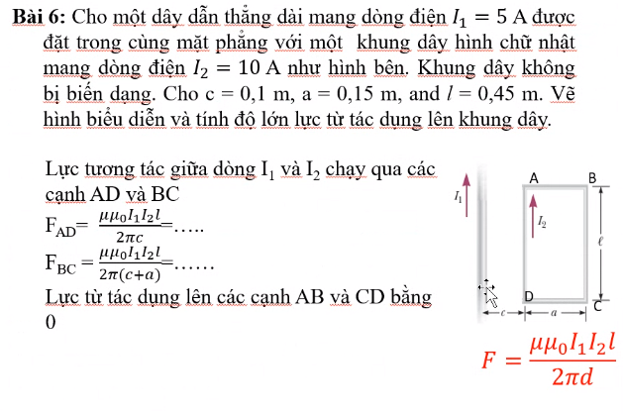

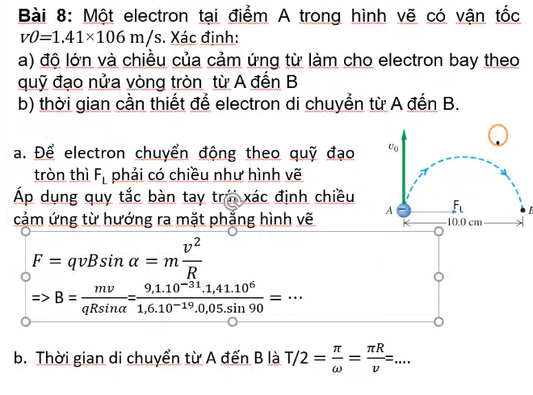

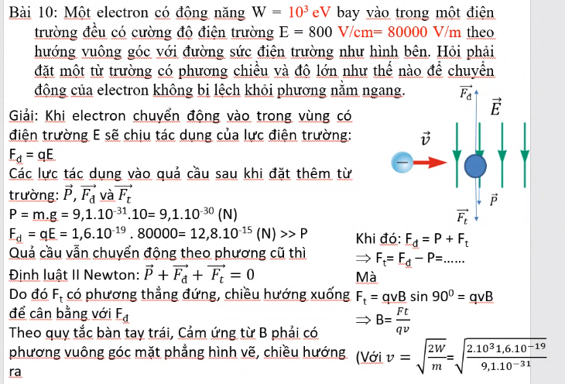

**Chương cảm ứng điện từ**

